
โรงพยาบาลวชิระภูเก็ต
VACHIRAPHUKET HOSPITAL
เอกสารคู่มือการใช้งาน (User Manual)
ระบบการอนุมัติ
ระบบบริหารทรัพยากรองค์กร (ERP)
รหัสเอกสาร | UM-ERP-APPR-001
ชื่อระบบ | งานรออนุมัติ · สายอนุมัติ · มอบหมายแทน (Approval)
เวอร์ชันเอกสาร | 1.0
วันที่จัดทำ | 22 สิงหาคม พ.ศ. 2569
สถานะเอกสาร | ฉบับส่งมอบ (Released)
กลุ่มผู้อ่าน | เจ้าหน้าที่ผู้ใช้งานระบบ
จัดทำโดย | ทีมพัฒนาระบบ ERP
จัดทำเพื่อ | โรงพยาบาลวชิระภูเก็ต

ประวัติการแก้ไขเอกสาร (Document Revision History)
เวอร์ชัน | วันที่ | รายละเอียดการแก้ไข | ผู้จัดทำ
1.0 | 22 ส.ค. 2569 | จัดทำเอกสารคู่มือฉบับแรก | ทีมพัฒนาระบบ ERP

เอกสารฉบับนี้จัดทำขึ้นเพื่อเป็นคู่มือการใช้งานระบบการอนุมัติสำหรับเจ้าหน้าที่ของโรงพยาบาลวชิระภูเก็ต โปรดอ่านและปฏิบัติตามขั้นตอนที่ระบุไว้ หากพบปัญหาการใช้งานให้ติดต่อผู้ดูแลระบบ

สารบัญ
บทที่ 1 ภาพรวมระบบการอนุมัติ
บทที่ 2 งานรออนุมัติของฉัน
บทที่ 3 ตั้งค่าสายอนุมัติ (Flow) — เพิ่มสายใหม่
บทที่ 4 มอบหมายอนุมัติแทน
บทที่ 5 คู่มือ Flow การทำงาน
บทที่ 6 คำถามที่พบบ่อย

บทที่ 1 ภาพรวมระบบการอนุมัติ
ระบบการอนุมัติเป็น “เครื่องมือกลาง” ที่คุมการอนุมัติของทุกโมดูล (ขอใช้รถ, การลา, เอกสาร-สารบรรณ, จัดซื้อ ฯลฯ) ผู้ดูแลตั้ง “สายอนุมัติ” ว่าเรื่องแต่ละประเภทต้องผ่านใครบ้าง กี่ขั้น แล้วเมื่อมีคำขอเข้ามาระบบ
จะส่งงานไปหาผู้อนุมัติแต่ละขั้นตามสายที่ตั้งไว้
ระบบนี้ทำอะไรได้บ้าง
• งานรออนุมัติของฉัน — รวมงานที่รอเราพิจารณา กดอนุมัติ/ไม่อนุมัติ/ส่งกลับแก้ไขได้ในที่เดียว
• ติดตามสถานะ (Tracker) — ดูว่าคำขออยู่ขั้นไหน ใครอนุมัติแล้ว รอใคร
• ตั้งค่าสายอนุมัติ (Flow) — ออกแบบลำดับผู้อนุมัติของแต่ละประเภทเรื่อง พร้อมจำลองสายก่อนใช้จริง
• มอบหมายอนุมัติแทน — ตั้งผู้รักษาการแทนช่วงที่ผู้อนุมัติตัวจริงไม่อยู่
• คู่มือ Flow — หน้าอธิบายภาพรวมขั้นตอนงานขอใช้รถ/อนุมัติ
ความสัมพันธ์กับผังองค์กร
สายอนุมัติหลายชนิดอ้างอิง “หัวหน้าหน่วยงาน” ที่ตั้งไว้ในเมนูผังองค์กร (HRM) เช่น ผู้อนุมัติแบบ “หัวหน้าหน่วยงาน” หรือ “หัวหน้าตามระดับชั้น” ดังนั้นก่อนใช้สายอนุมัติ ควรตั้งหัวหน้าหน่วยงานในผังองค์กรให้ครบก่อน
บทที่ 2 งานรออนุมัติของฉัน
เมนู “งานรออนุมัติของฉัน” เป็นหน้าจอ 2 คอลัมน์ — ด้านซ้ายคือรายการงานที่รอเราพิจารณา ด้านขวาคือรายละเอียดของงานที่เลือก พร้อมแถบติดตามสถานะสายอนุมัติ ถ้าไม่มีงานค้างจะขึ้นข้อความ “ไม่มีรายการรออนุมัติ 🎉”

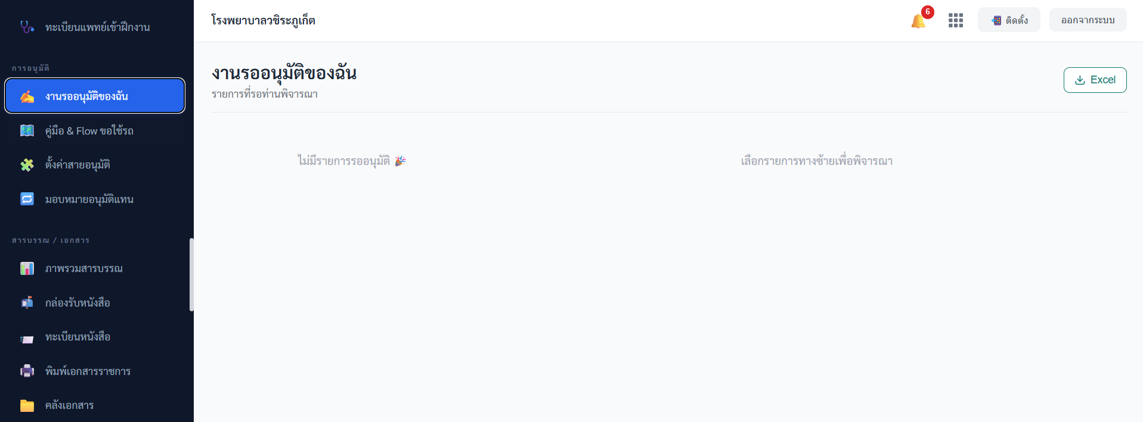
ขวา
รายละเอียดของงานที่เลือก
ซ้าย
รายการงานที่รอเราพิจารณา
▲ หน้างานรออนุมัติของฉัน — เลือกงานทางซ้าย พิจารณาทางขวา
ข้อมูลบนการ์ดงานแต่ละใบ
• ชื่อเรื่อง และประเภทเรื่อง
• ป้ายบอกขั้นปัจจุบัน เช่น “ขั้น: หัวหน้ากลุ่มงาน”
• ชื่อผู้ขอ
• ป้าย 🟡 “รักษาการแทน [ชื่อ]” ถ้าเป็นงานที่เรารับมาแทนคนอื่น
• ⏱ กำหนดเวลาพิจารณา (ถ้ามี)
การพิจารณา
ปุ่ม | - | การทำงาน
✓ อนุมัติ | - | อนุมัติงานขั้นนี้ งานจะไหลไปขั้นถัดไป (หรือเสร็จสิ้นถ้าเป็นขั้นสุดท้าย)
✕ ไม่อนุมัติ | ต้องกรอก | ปฏิเสธคำขอ — ต้องกรอกเหตุผลในช่องความเห็นก่อน
↩ ส่งกลับแก้ไข | ต้องกรอก | ส่งเรื่องกลับให้ผู้ขอแก้ไข — ต้องกรอกเหตุผลก่อน

1. คลิกงานที่ต้องการทางซ้าย เพื่อดูรายละเอียดและแถบสถานะทางขวา
2. อ่านรายละเอียดคำขอและสายอนุมัติ
3. ถ้าเห็นชอบ กด ✓ อนุมัติ
4. ถ้าไม่เห็นชอบ พิมพ์เหตุผลในช่องความเห็น แล้วกด ✕ ไม่อนุมัติ หรือ ↩ ส่งกลับแก้ไข
5. เมื่อตัดสินแล้ว งานจะหายจากรายการและระบบโหลดงานถัดไปให้
การติดตามสถานะ (Tracker)
แถบ Tracker แสดงเส้นทางของคำขอเป็นจุดแต่ละขั้น (ยื่นคำขอ → ขั้นที่ 1..n → เสร็จสิ้น) พร้อมสัญลักษณ์ ✓ ผ่าน, ◉ ขั้นปัจจุบัน, ✕ ไม่อนุมัติ, ○ ยังไม่ถึง และแสดงผู้อนุมัติ/วันเวลา/กำหนด SLA ของแต่ละขั้น แถบนี้ยังฝังอยู่ในหน้ารายละเอียดของโมดูลต่างๆ ด้วย

บทที่ 3 ตั้งค่าสายอนุมัติ (Flow) — เพิ่มสายใหม่
เมนู “ตั้งค่าสายอนุมัติ” สำหรับผู้ดูแล/เจ้าของโมดูล ใช้ออกแบบลำดับผู้อนุมัติ หน้าจอแบ่ง 2 ส่วน — ด้านซ้ายคือรายการสายที่มีอยู่ ด้านขวาคือตัวสร้าง/แก้ไข (Builder)
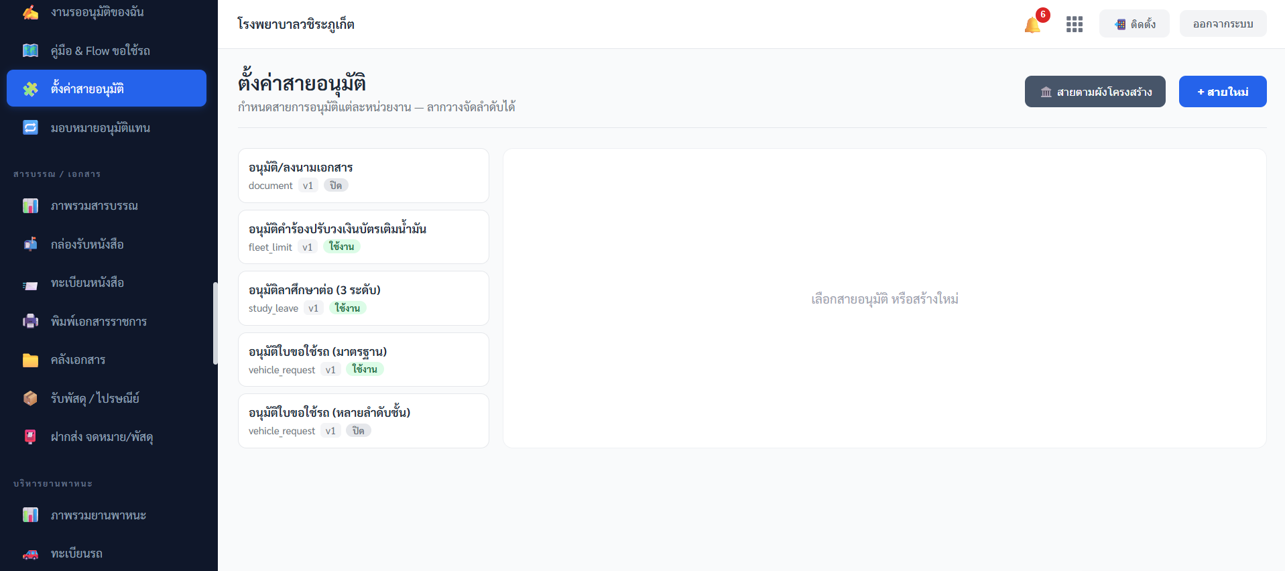
ขวา
ตัวสร้าง/แก้ไข
ซ้าย
รายการสายที่มีอยู่
▲ หน้าตั้งค่าสายอนุมัติ — รายการสายทางซ้าย และตัวสร้างขั้นตอนทางขวา
ขั้นตอนสร้างสายอนุมัติใหม่
1. กด + สายใหม่ เพื่อเริ่มจากสายเปล่า หรือกด 🏛️ สายตามผังโครงสร้าง เพื่อเริ่มจากแม่แบบ 3 ขั้น
2. กรอกส่วนหัวของสาย: รหัส (เช่น vehicle_request_nursing), ชื่อ, โมดูล (ขอใช้รถ/ลา/เอกสาร/จัดซื้อ) และ หน่วยงาน (เว้นว่าง = ใช้ทุกหน่วยงาน)
3. กด ＋ เพิ่มขั้นตอน ทีละขั้น กรอกรายละเอียดผู้อนุมัติแต่ละขั้น (ดูตารางด้านล่าง)
1
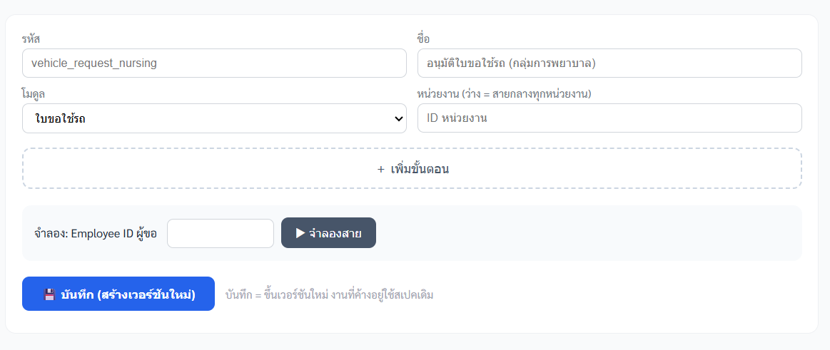
3
2
▲ สร้างสายอนุมัติใหม่ — กด + สายใหม่

4. ลากไอคอน ⠿ เพื่อจัดลำดับขั้น หรือกด ✕ เพื่อลบขั้น
5. กรอก Employee ID ผู้ขอ ในช่องจำลอง แล้วกด ▶ จำลองสาย เพื่อตรวจว่าระบบหาผู้อนุมัติแต่ละขั้นได้ครบ
6. กด 💾 บันทึก (สร้างเวอร์ชันใหม่) — ต้องมีรหัส + ชื่อ + อย่างน้อย 1 ขั้น
2
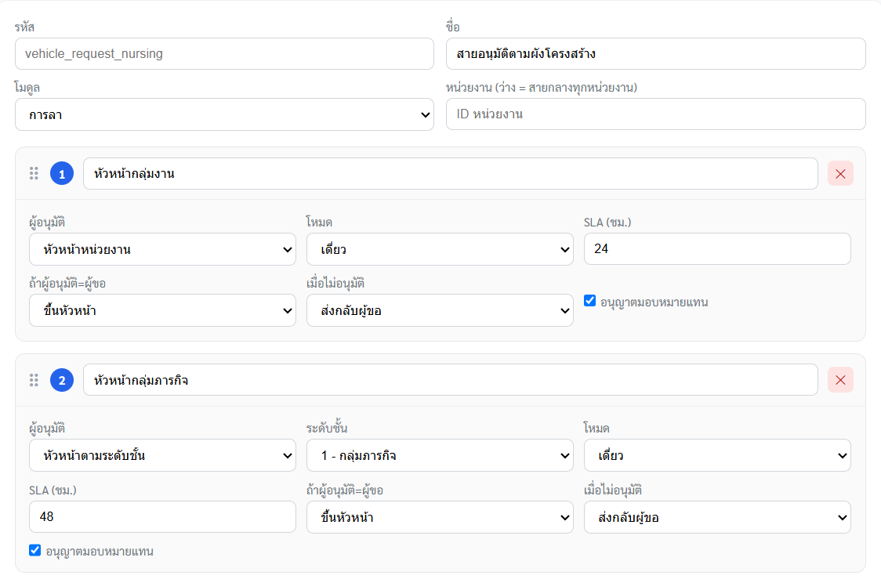
3
1
1
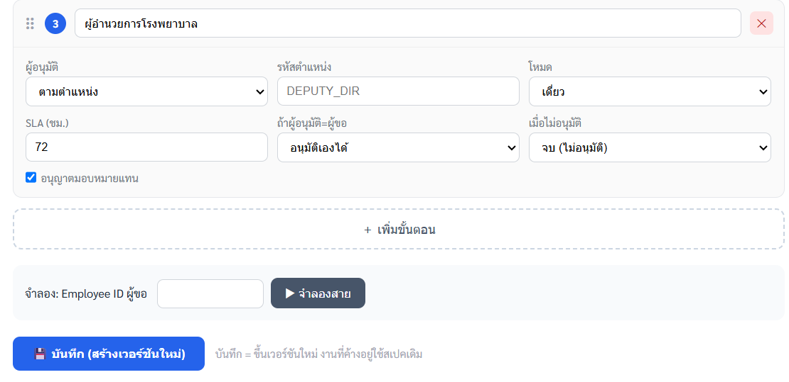
5
6
4
▲ สร้างสายอนุมัติใหม่ — สายตามผังโครงสร้าง
ตั้งค่าแต่ละขั้นตอน — อธิบายทุกช่อง
ช่องกรอก | บังคับ | คำอธิบาย / ตัวอย่าง
ชื่อขั้น | ไม่บังคับ | เช่น “หัวหน้างาน”, “หัวหน้ากลุ่มงาน”
ผู้อนุมัติ | ต้องกรอก | วิธีหาตัวผู้อนุมัติ: หัวหน้าโดยตรง / หัวหน้าหน่วยงาน / หัวหน้าตามระดับชั้น / หัวหน้าหน่วยงานแม่ / ตามตำแหน่ง / ตาม Role / ไล่สายบังคับบัญชา / บุคคลเจาะจง
ระดับชั้น | เงื่อนไข | เมื่อเลือก “หัวหน้าตามระดับชั้น”: 1-กลุ่มภารกิจ / 2-กลุ่มงาน / 3-งาน
รหัสตำแหน่ง | เงื่อนไข | เมื่อเลือก “ตามตำแหน่ง” เช่น DEPUTY_DIR
Role | เงื่อนไข | เมื่อเลือก “ตาม Role” เช่น vehicle_controller
Employee ID | เงื่อนไข | เมื่อเลือก “บุคคลเจาะจง” ระบุตัวพนักงานตรงๆ
ขึ้นกี่ชั้น | เงื่อนไข | เมื่อเลือก “หัวหน้าโดยตรง/ไล่สายบังคับบัญชา” จำนวนชั้นที่ไต่ขึ้น
โหมด | ต้องกรอก | เดี่ยว / คนใดคนหนึ่ง / ทุกคน–คู่ขนาน / เสียงข้างมาก
จำนวนเสียง | เงื่อนไข | เมื่อโหมด = เสียงข้างมาก
SLA (ชม.) | ไม่บังคับ | เวลาที่ให้พิจารณาก่อนเตือน/ส่งต่อ เช่น 24
ถ้าผู้อนุมัติ = ผู้ขอ | ต้องกรอก | ขึ้นหัวหน้า / ข้ามขั้น / อนุมัติเองได้
เมื่อไม่อนุมัติ | ต้องกรอก | จบ-ไม่อนุมัติ / ส่งกลับผู้ขอ / ย้อน step
อนุญาตมอบหมายแทน | ไม่บังคับ | เปิดให้ผู้อนุมัติมอบให้ผู้รักษาการแทนในขั้นนี้ได้

⚠️ ข้อควรระวัง: ทุกครั้งที่บันทึกสาย ระบบจะสร้าง “เวอร์ชันใหม่” เสมอ งานที่กำลังวิ่งอยู่จะยังใช้สายเวอร์ชันเดิม (snapshot) จึงแก้สายได้โดยไม่กระทบงานที่ค้างอยู่
💡 เคล็ดลับ: แม่แบบ “สายตามผังโครงสร้าง” ให้ 3 ขั้นสำเร็จรูป: (1) หัวหน้ากลุ่มงาน (2) หัวหน้ากลุ่มภารกิจ (3) ผู้อำนวยการโรงพยาบาล — เริ่มจากแม่แบบนี้แล้วปรับแก้จะเร็วกว่าสร้างเปล่า
บทที่ 4 มอบหมายอนุมัติแทน
เมนู “มอบหมายอนุมัติแทน” ใช้ตั้งผู้รักษาการแทนให้อนุมัติงานแทนผู้อนุมัติตัวจริงในช่วงเวลาที่กำหนด (เช่น ตัวจริงไปราชการ/ลา) ระบบจะสลับผู้รับผิดชอบให้อัตโนมัติและคืนสิทธิ์เมื่อหมดช่วงเวลา
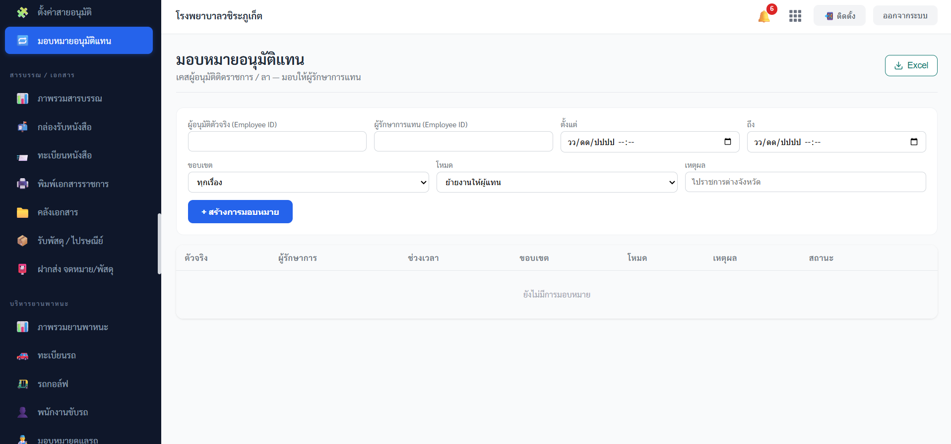
▲ หน้ามอบหมายอนุมัติแทน — กำหนดตัวจริง ผู้รักษาการ และช่วงเวลา
แบบฟอร์มมอบหมาย — อธิบายทุกช่อง
ช่องกรอก | บังคับ | คำอธิบาย / ตัวอย่าง
ผู้อนุมัติตัวจริง (Employee ID) | ต้องกรอก | รหัสพนักงานของผู้อนุมัติเดิม
ผู้รักษาการแทน (Employee ID) | ต้องกรอก | รหัสพนักงานของผู้รับมอบ
ตั้งแต่ | ต้องกรอก | วันเวลาเริ่มมอบหมาย
ถึง | ต้องกรอก | วันเวลาสิ้นสุด
ขอบเขต | ไม่บังคับ | ทุกเรื่อง หรือ เฉพาะบางโมดูล
โมดูล | เงื่อนไข | เมื่อเลือกเฉพาะบางโมดูล ใส่ชื่อโมดูลคั่นด้วยจุลภาค เช่น vehicle_request,leave
โหมด | ไม่บังคับ | ย้ายงานให้ผู้แทน / ตัวจริง-ผู้แทนกดก็ได้ / แจ้งผู้แทน (ตัวจริงยังกดได้)
เหตุผล | ไม่บังคับ | เช่น “ไปราชการต่างจังหวัด”

1. กด + สร้างการมอบหมาย
1
2. ระบุ Employee ID ของตัวจริงและผู้รักษาการแทน
3. กำหนด ช่วงเวลา ตั้งแต่–ถึง
4. เลือกขอบเขตและโหมดตามต้องการ
5. กด บันทึก
สถานะจะแสดงเป็น “ใช้งาน” (อยู่ในช่วงเวลา), “หมดเวลา” (เลยกำหนด) หรือ “ปิด” (ถูกยกเลิก) สามารถกด **ยกเลิก** การมอบหมายที่ยังใช้งานอยู่ได้

บทที่ 5 คู่มือ Flow การทำงาน
เมนู “คู่มือ & Flow” เป็นหน้าอธิบายภาพรวมขั้นตอนงานขอใช้รถ → อนุมัติหลายลำดับชั้น → ออกใบขออนุญาตใช้รถ แบบ 3(1) สลับดูได้ 2 มุมมอง
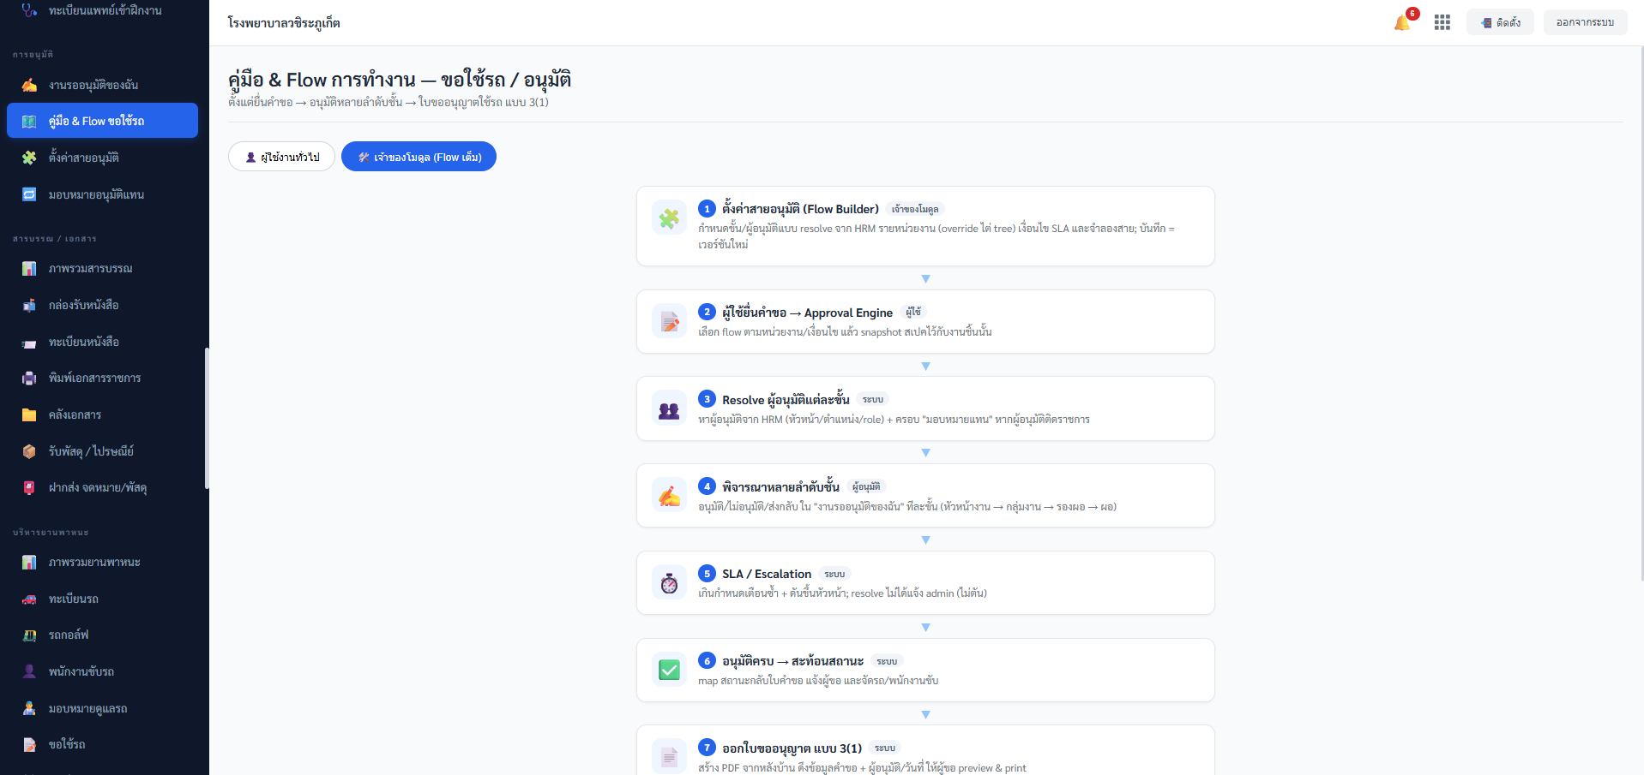
▲ หน้าคู่มือ Flow — มุมมองผู้ใช้ทั่วไป และมุมมองเจ้าของโมดูล

• 👤 ผู้ใช้งานทั่วไป — แสดง flow 6 ขั้นฝั่งผู้ขอ (สร้างใบขอ → ส่งคำขอ → ติดตามสถานะ → แก้ไขเมื่อถูกส่งกลับ → ได้รับอนุมัติ → พิมพ์ใบขออนุญาต 3(1))
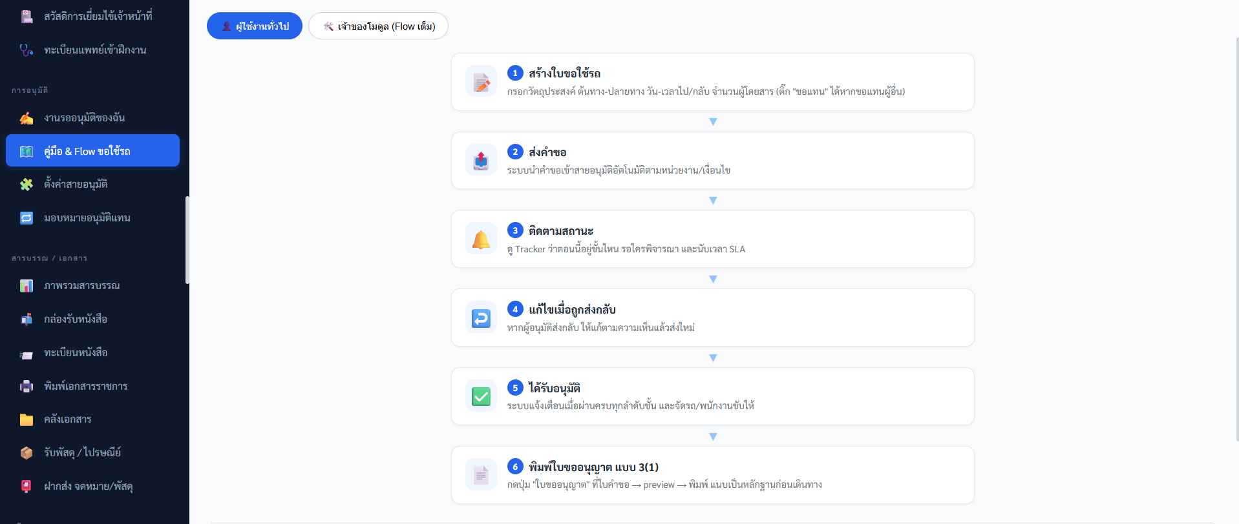
▲ หน้าคู่มือ Flow — มุมมองผู้ใช้ทั่วไป

• 🛠️ เจ้าของโมดูล — แสดง flow เต็ม 8 ขั้น รวมการตั้งค่าสาย, resolve ผู้อนุมัติ, SLA/Escalation และการติดตาม/audit
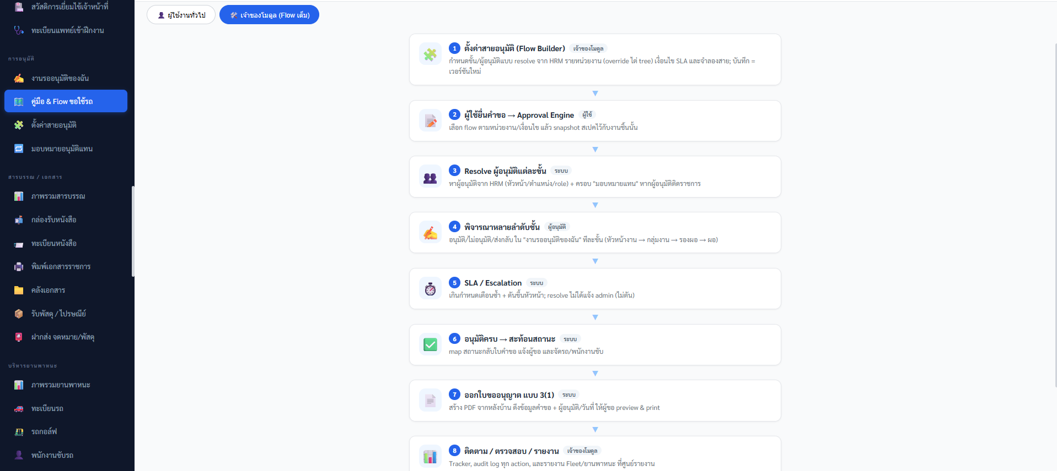
▲ หน้าคู่มือ Flow — มุมมองเจ้าของโมดูล
เป็นหน้าอ่านอย่างเดียว ไม่มีการบันทึกข้อมูล เหมาะใช้เป็นสื่อสอนงานให้ผู้ใช้ใหม่
บทที่ 6 คำถามที่พบบ่อย
ถาม: กดไม่อนุมัติแต่ระบบไม่ให้บันทึก
ตอบ: ต้องกรอกเหตุผลในช่องความเห็นก่อน จึงจะกด “ไม่อนุมัติ” หรือ “ส่งกลับแก้ไข” ได้
ถาม: แก้สายอนุมัติแล้วงานเก่าจะเปลี่ยนตามไหม
ตอบ: ไม่ งานที่กำลังวิ่งอยู่ใช้สายเวอร์ชันเดิมที่บันทึกไว้ (snapshot) การแก้สายมีผลกับคำขอใหม่เท่านั้น
ถาม: จำลองสายแล้วขึ้น “หาผู้อนุมัติไม่พบ” ทำยังไง
ตอบ: แปลว่าหน่วยงานยังไม่ได้ตั้งหัวหน้า หรือเงื่อนไขขั้นนั้นหาคนไม่เจอ ให้ไปตั้งหัวหน้าในผังองค์กร หรือปรับชนิดผู้อนุมัติของขั้นนั้น
ถาม: ผู้อนุมัติจะไปราชการหลายวัน ทำอย่างไร
ตอบ: ใช้เมนู “มอบหมายอนุมัติแทน” ตั้งผู้รักษาการแทนพร้อมช่วงเวลา ระบบจะสลับผู้รับงานให้อัตโนมัติ

